Выпуск 2026

Семизаров Олег
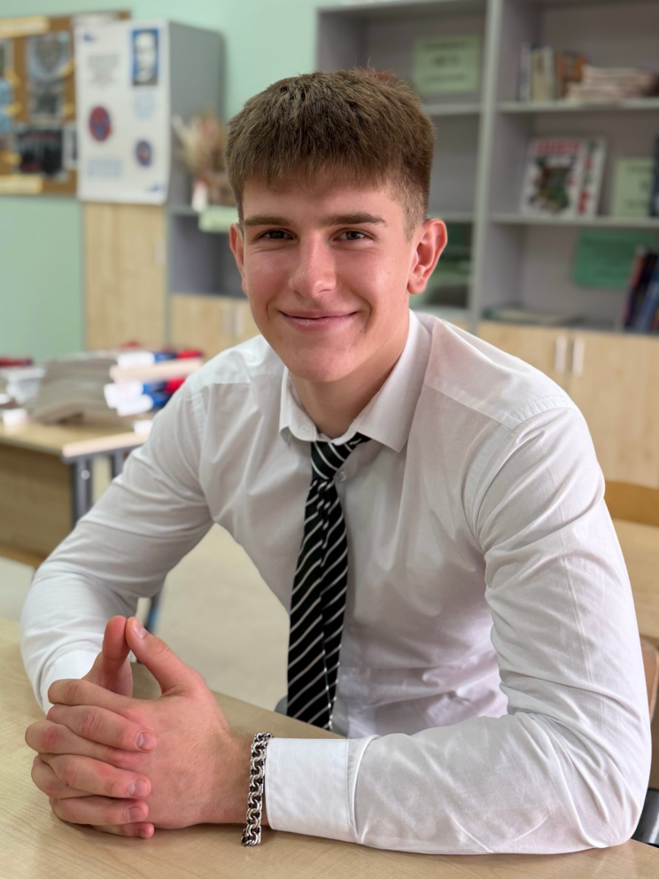
Я воспитанник академии 2008 года рождения. Официально обучаюсь здесь со 2 марта 2020 года.

Как я попал в Академию
В академию я попал после недельного просмотра, на который меня пригласили после турнира в Тамбове. На том турнире я стал лучшим бомбардиром, и меня заметили. Так началась моя история в «Краснодаре».

Первый турнир
Мой первый турнир за академию — это турнир памяти Гильмуллина, который проходил в Казани. Для меня это был первый настоящий вызов. Я справился — считаю, что достойно. Мы заняли первое место, и этот турнир стал для меня одним из самых запоминающихся.

Трудности в начале
Проживая в академии, я столкнулся с такими трудностями, как самостоятельность и дисциплина. Я находился далеко от родителей, и весь быт упал на мои плечи. Конечно, в домашних делах нам помогали воспитатели. Изначально это были воспитатели первого коттеджа: Елена Васильевна, Зара Нануновна, Татьяна Владимировна, Наталья Вячеславовна и Галина Алексеевна. Позже, после расформирования нашего состава, я проживал в коттедже номер семь. Там нас встречали уже другие воспитатели: Татьяна Леонидовна, Татьяна Геннадьевна, Наталья Евгеньевна, Любовь Александровна и Татьяна Юрьевна. Благодаря им жизнь в академии была легче. Они стали для нас почти родными.

Совмещение учёбы и тренировок
На начальном этапе было очень трудно совмещать учёбу и тренировки. Первое время успеваемость в школе была не на высшем уровне. Я не всегда успевал делать домашние задания, иногда не высыпался. Но со временем я освоился, и всё пришло в свою норму. Появился режим, появилось понимание, как распределять силы.

Об учителях
На протяжении всей школьной жизни я не могу выделить любимый или нелюбимый предмет — потому что все они полезны и важны. Главное, что я запомнил: учителя всегда говорили нам: «Не бойтесь ошибаться». И они действительно так поступали — не ругали за ошибки, а помогали их исправлять. Всегда шли нам навстречу, понимали нашу занятость и поддерживали. За это я им очень благодарен.

О тренерах
Первым моим тренером в академии был Евгений Сергеевич Терехов. Я благодарен ему за то, что он помог мне освоиться на начальном этапе и влиться в коллектив. Дальше у нас было множество тренеров, и их вклад безусловно важен для нашего прогресса. Я благодарен каждому из них: Коваленко Виктору Викторовичу, Морозову Станиславу Сергеевичу, Хорине Александру Николаевичу, Фатулаеву Азиму Икзамудиновичу, Кролю Сергею Сергеевичу, Дорожкину Денису Игоревичу, Татарчуку Владимиру Владимировичу, Подкорытову Константину Александровичу, Альберту Арсеновичу и многим другим. Каждый вложил в нас что-то своё.

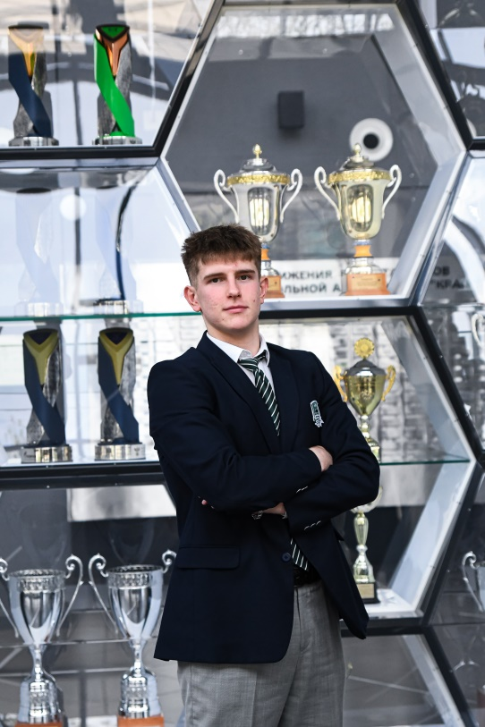
Друзья
Каждый человек в моей команде мне очень дорог и важен. Но выделить хочу некоторых: Ефима Буркина, Евгения Дедяева, Андрея Королева и ещё нескольких ребят. Благодаря им я приобрёл настоящих друзей — тех, кто всегда рядом и на поле, и в жизни.

Что дала мне Академия
Благодаря академии я понял, что взрослая жизнь полна различных трудностей и подводных камней. Но со всем этим можно справиться благодаря дисциплине, уверенности в своих действиях, пониманию того, чего ты хочешь, и ответственности. Эти качества здесь воспитали во мне. За всё время у нас с командой были и поражения, но мы стараемся их не запоминать — мы двигаемся дальше.

Совет новым воспитанникам
От себя хочу посоветовать новым воспитанникам академии: соблюдайте дисциплину, стремитесь к лучшему, постоянно совершенствуйтесь и любите футбол в себе. Это главное, что поможет не сбиться с пути.

